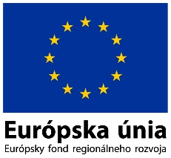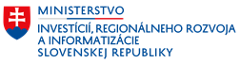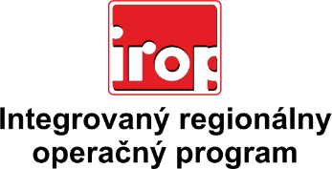

Zoznam odborných hodnotiteľov
Kód výzvy | Mená odborných hodnotiteľov
IROP-PO1-SC11-2020-60- 1. hodnotiace kolo | Mgr. Patrik Saxa
 | Ing. Peter Špalek
 | Ing. Marek Harčár
 | Ing. Jozef Korba

